**السيرة الذاتية**

**الاسم: سارة محمد إبراهيم أحمد عوض**

تاريخ الميلاد: 25/08/1979

مكان الميلاد: أسيوط

الجنس: أنثى

الحالة الاجتماعية: متزوجة

العنوان: 30 ش مكة المكرمة- أسيوط

رقم التليفون المنزلي: 2305001

المحمول: 01149953221

التليفون الداخلي:2413911

رقم الفاكس: 2333327

البريد الالكترونيsara.awad@aun.edu.eg :

الوظيفة الحالية: استاذ

التخصص: الأمراض الجلدية

الدرجات العلمية:

بكالوريوس الطب و الجراحة، كلية الطب، جامعة أسيوط- سبتمبر 2002

ماجستير في الأمراض الجلدية والتناسلية وأمراض الذكورة، جامعة أسيوط – ديسمبر 2007

الدكتوراه في الأمراض الجلدية والتناسلية وأمراض الذكورة، جامعة أسيوط – يوليو 2012

التدرج الوظيفى:

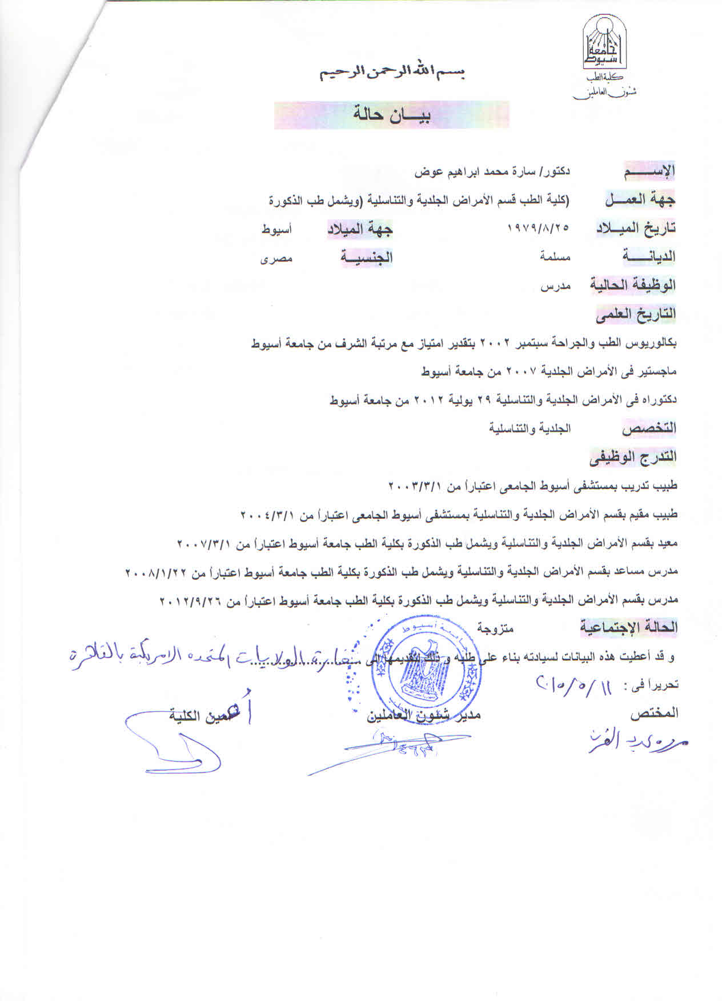

**أستاذ مساعد بقسم الأمراض الجلدية اعتبارا من اكتوبر 2017**

**أستاذ بقسم الأمراض الجلدية اعتبارا من يناير 2023**